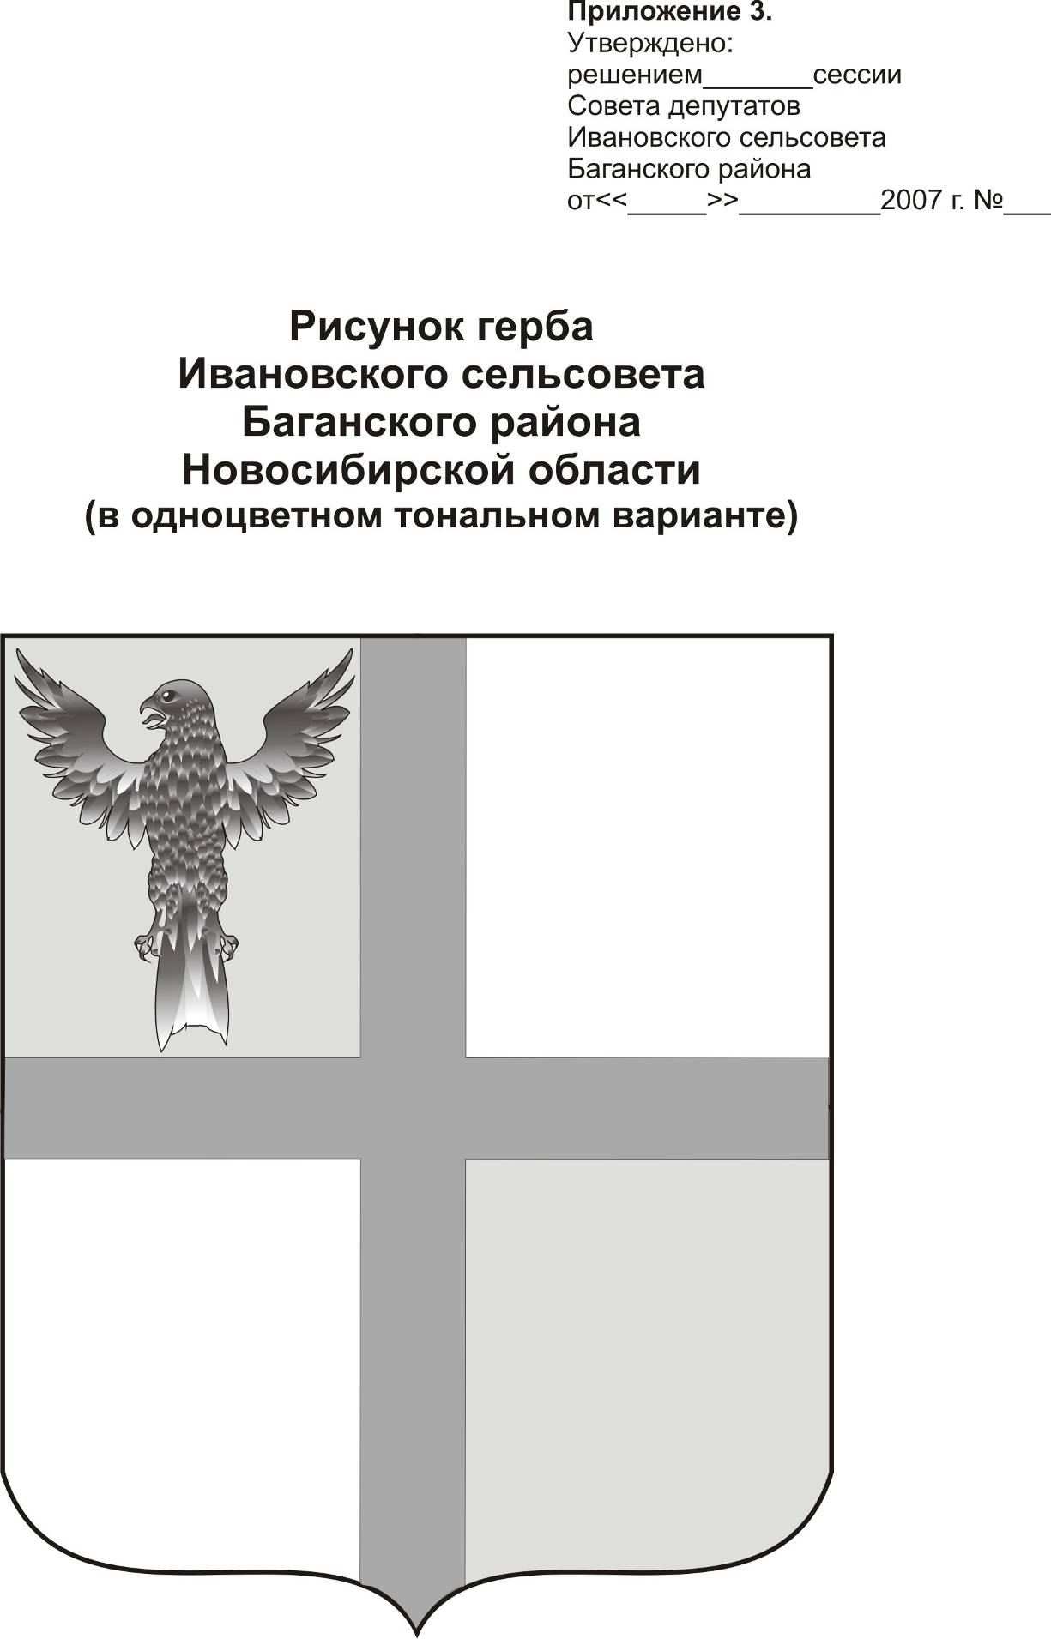
АДМИНИСТРАЦИЯ ИВАНОВСКОГО СЕЛЬСОВЕТА
БАГАНСКОГО РАЙОНА НОВОСИБИРСКОЙ ОБЛАСТИ

РАСПОРЯЖЕНИЕ

13.05..2015 №22

с. Ивановка

Об увольнении Геливер С.В.

- Уволить Геливер Сергея Владимировича, директора муниципального казенного учреждения "Ивановский СОК" 13.05.2015 года по собственному желанию.
- Выплатить Геливер С.А. компенсацию за неиспользованный отпуск за период работы с 17.02.2015 по 13.05.2015 за 7 календарных дней.

Основание: Заявление Геливер С.В. от 13.05.2015г.

Глава Ивановского сельсовета Баганского района Новосибирской области Н.Б.Шульга

С распоряжением ознакомлен __________________________________

Ритер Екатерина Андреевна
39-219

